**营运部发〔2021〕257号 签发人：**

**“国庆期间”活动方案**

【活动时间】：2021年10月1日 — 10月7日（共7天）

【参与门店】：144家（附表1）

【活动主题】：

【活动内容】：

**活动一：国庆钜惠**

1. **千余品种任选：第二件5折。**在零售价上享受，特价、单品等部分商品不参与。

**2、**会员满68元参与“幸运大转盘”，百分百得奖（每张收银条参与一次）。

|  |  |  |  |  |
| --- | --- | --- | --- | --- |
| **奖项** | **一等奖** | **二等奖** | **三等奖** | **幸运奖** |
| **礼品** | 228105  新鲜人参2支 | 201325 液体敷料  医用洗护液 2kg | 139794 复方鱼腥草合剂  10mlx12瓶 或 植物润肤  洗手液500ml 1瓶 | **202230**  医用口罩10只 |

**3、会员积分超值兑好礼：**

|  |  |  |  |
| --- | --- | --- | --- |
| **积分** | **兑换礼品** | **零售价** | **考核价** |
| **200积分** | 73099 植物润肤洗手液500ml 1瓶 | 9.9 | 3.3 |
| 202230 一次性使用医用口罩 10支(独立包装) 3包（30只） | 4 | 2.1 |
| **600积分** | 201325 、 226400 液体敷料医用洗护液、医用清洁敷料 2kg | 29.9 | 13.5 |
| 223527 蒸汽热敷眼罩 | 35 | 13 |
| 155346、167971、167972 明目护眼贴15袋x2贴 | 49 | 24.5 |
| **1000积分** | 224929 清爽去屑洗发露（橄榄清爽型）+ 柔顺护发素（丝解蛋白精华）+ 草本爽肤露 | 59 | 29.9 |
| 219551 红外线体温计 可孚 | 99 | 45 |
| 124625 玫瑰花破壁饮片1gx20袋 | 90 | 36 |
| **2000积分** | 101409 安稳血糖仪套装 | 130 | 89 |
| 185231 手腕式电子血压计 | 198 | 99 |

**活动三：品类活动（附表2）**

1. **大保健品（汤臣倍健、康麦斯、百合康、惠氏、养生堂）：**买1得2（得原装或低价）。

**2、化妆品：**薇姿、雅漾、理肤泉、京润珍珠、百雀羚、片仔癀：8.5折。

**3、中药饮片：**9折。

**4、医疗器械：**8.8折

**5、爆款单品：**

**【活动考核】**

1. **只奖励不处罚：**

|  |  |
| --- | --- |
| **目标** | **奖励** |
| **1档销售任务达标** | **个人积分：20分/人** |
| **2档销售、毛利达标** | **A类：500元、 B类：300元、C类：200元** |

**【活动宣传方式】**

**一、整体形象打造**

1、**各门店自行书写“第二件5折”的POP，张贴在橱窗腰线上方。（店外书写大POP、店内书写小POP）。**

**2、也可以悬挂“闪电战5折”POP，需要在POP上写上 “第二件”字样。**

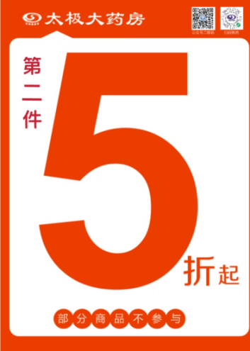  
**二、活动宣传要求：**

1、活动前、活动中、活动后的相关安排详见“**附表**”。

2、活动的相关店内装饰必须在活动前一天下班前布置完，活动当天将活动现场开展的照片发到微信群（人流较多时），照片共发送5张（店外整体效果图、店内整体氛围图、抽奖礼品专区、积分兑换专区、爆款品种吸客品种），如未按时上传照片，将对店长处20元罚款，片长负同等责任，罚款20元。

**主题词： 关于 9月 国庆期间 活动 方案**

**四川太极大药房连锁有限公司 2021年9月29日印发**

**打印：王四维 核对：谭莉杨 （共印1份）**